Игорь Николаевич Блохин

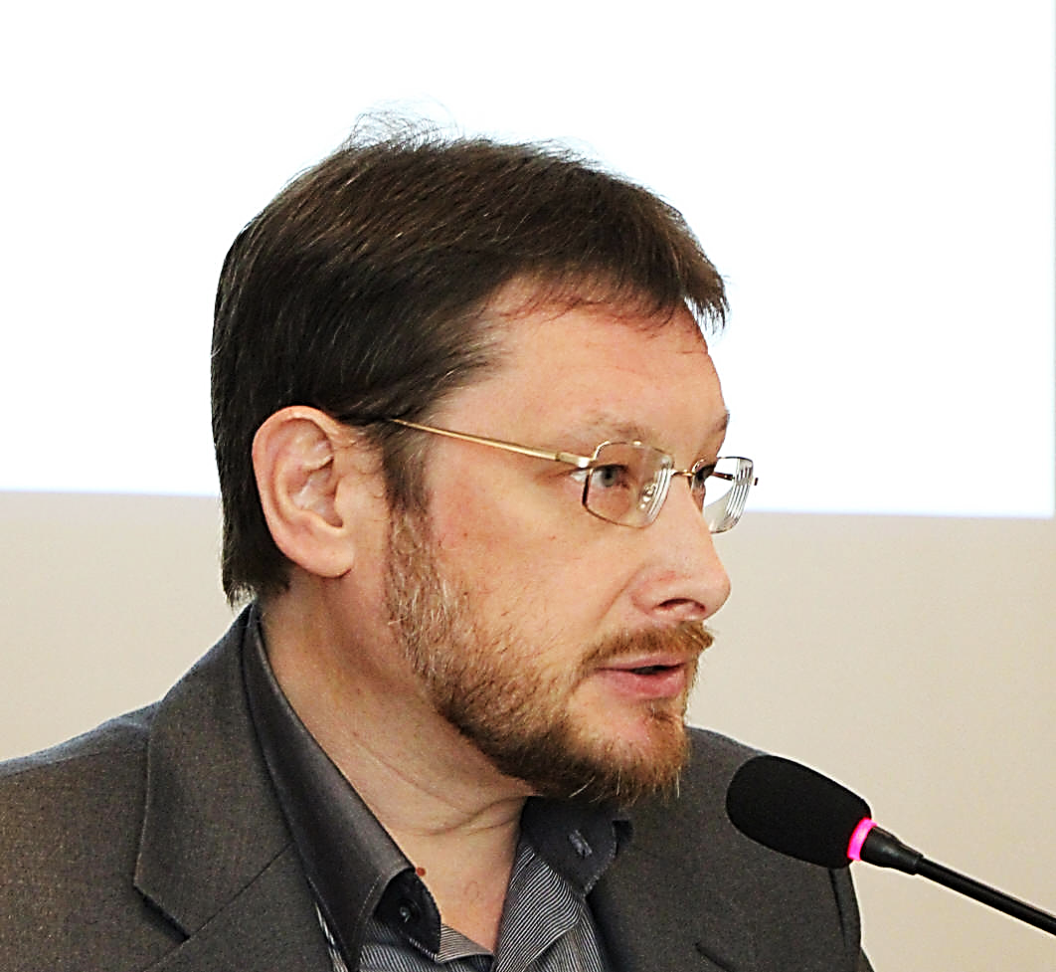

Профессор, доктор политических наук.

Родился в 1967 году в городе Чите. Получил образование на историческом факультете Читинского государственного педагогического института. По специальности учитель истории, обществоведения и советского права. Учеба в институте на некоторое время прервалась для службы в рядах Советской Армии. После окончания обучения Игорь Николаевич был приглашен преподавания на кафедру социальных и правовых наук. Также он участвовал в организации и проведении социологических исследований в рамках проектов «Даурия-Социо», в том числе исследований аудитории СМИ.
Как говорит сам Игорь Николаевич, в выборе его профессиональной деятельности определяющей стала случайность. В 1994 году он был принят аспирантом на кафедру социологии Российского государственного педагогического университета им. А. И. Герцена и через знакомых узнал о вакансии социолога в Лаборатории функционирования СМИ на факультете журналистики СПбГУ. До этого у Игоря Николаевича уже был небольшой опыт исследования журналистики, но после трудоустройства она стала основной областью научного интереса. Настоящее удовольствие от этой деятельности появилось в процессе общения с людьми, которые работают журналистами и учат журналистике.
В 1997 году Игорь Николаевич защитил кандидатскую диссертацию на тему «Мелкое и среднее предпринимательство в социальной культуре современного российского общества». В этом же году он занял должность старшего преподавателя кафедры социологии журналистики, в 1999 году стал доцентом кафедры, на который служит до настоящего времени. Игорь Николаевич работал в различных структурах факультета, был как заместителем декана по вечернему и заочному отделению, так и заместителем декана по учебной работе.
На вопрос «Какие из ваших профессиональных/научных достижений вы считаете самыми важными?» Игорь Николаевич отвечает, что есть книги, которые ему очень дороги: «“Журналистика в этнокультурном взаимодействии” – это учебное пособие, позволившее взглянуть под необычным углом зрения на профессию и ее возможности. И монография “Личность в пространстве массовой коммуникации: начала ролевого анализа”, потому что, когда я над ней работал, то был концептуально свободен, писал то, что думал, и о том, что меня действительно волнует».
Профессор Блохин разработал ряд лекционных курсов, таких как «Журналистика в этнокультурном взаимодействии», «Журналист как исследователь социальных процессов», «Методология и методы исследований журналистики и медиа», спецсеминар «Исследователь рынка массовой информации: технология и практика» и еще много других. Помимо лекционных курсов и книг Игорь Николаевич является автором программ по профилям магистратуры «Политическая журналистика», «Психология журналистики», «Спортивная журналистика», «Социология журналистики», «Исследовательская журналистика» и др.
На становление Игоря Николаевича как личности и преподавателя, по его словам, повлияли родители, школьные учителя, вузовские преподаватели, ротный и замполит в армии, а также такие ленинградские-петербургские ученые как Алексей Васильевич Воронцов, Сергей Григорьевич Корконосенко, Валентин Павлович Таловов, Сергей Анатольевич Михайлов, Геннадий Васильевич Жирков, Владилен Иванович Кузин. Поскольку становление происходит до сих пор, в этом участвует все окружение преподавателя: студенты, коллеги, журналисты-практики.
В преподавании Игорь Николаевич стремится к тому, чтобы материал был полезным, а процесс обучения приносил удовлетворение. Ему интересно наблюдать за развитием личности студента и участвовать в его профессиональном росте – не только в связи с отдельной дисциплиной, но и в целом за время обучения. «У нас небольшое подразделение, мы с коллегами можем делиться впечатлениями, и поэтому все в курсе того, как студенты учатся и общаются, – говорит он. – Еще у нас в отличие от других факультетов есть одно важное преимущество: журналисты всегда на виду, и мы можем наблюдать за тем, как студенты (бывшие и нынешние) работают, и радоваться их достижениям».
По мнению Игоря Николаевича, в вузе главное – помочь студенту увидеть свои скрытые возможности, развить личностные качества. Чтобы отношение к учебе было не как к рутинной обязанности, а как к процессу самопознания, самопроверки и самотренировки. Никто, кроме самого человека, не сможет «сделать» его профессионалом. Окружающие способны только помочь в этом. Применительно к преподаванию профессор Блохин подчеркивает важность взаимного уважения, честности, самоорганизации – как личной, так и коллективной (не бояться ответственности, освободиться от опасений, научиться контролировать приобретенную свободу).
В круг ненаучных интересов Игоря Николаевича входят музыка, кино, живопись и литература (в качестве созерцателя, слушателя, читателя и зрителя). На парах чувствуется, что Игорь Николаевич не только отлично разбирается в своем предмете, но также прекрасно понимает современную молодежь, их увлечения и интересы. Выбирая примеры, он всегда старается использовать кейсы, которые будут близки и понятны студентам. За счет этого складывается более глубокое понимание предмета.
Игорь Николаевич всегда отзывчив и готов прийти на помощь как студентам, так и своим коллегам (наша группа наблюдала, как после своего рабочего дня профессор задержался и помог разобраться с техническими сложностями, чтобы наш преподаватель не отвлекался от пары). Было очень приятно, когда Игорь Николаевич заглядывал на семинары и узнавал, как у нас дела. Для студента очень важно, чтобы преподаватель был не только прекрасным профессионалом своего дела (как видно по биографии Игоря Николаевича, он таким и является), но и проявлял эмпатию и заботу, а также находился со студентами «на одной волне», тем самым не только располагая к себе как к преподавателю и человеку, но еще и дополнительно привлекая внимание к своим дисциплинам.
Анастасия Вершинина

